CoreNova
Alejandro Varela



INDICE
- Introducción
- Objetivos del proyecto
- Caracteristicas de la empresa
- Departamentos
- Diseño de la topología de red
- Configuración de switches
- Configuracion del switch capa 3
- Configuración DHCP
- Configuración VLAN de Voz
- VLAN de administración
- Configuracion de Trunks
- Conclusion
- Bibliografia

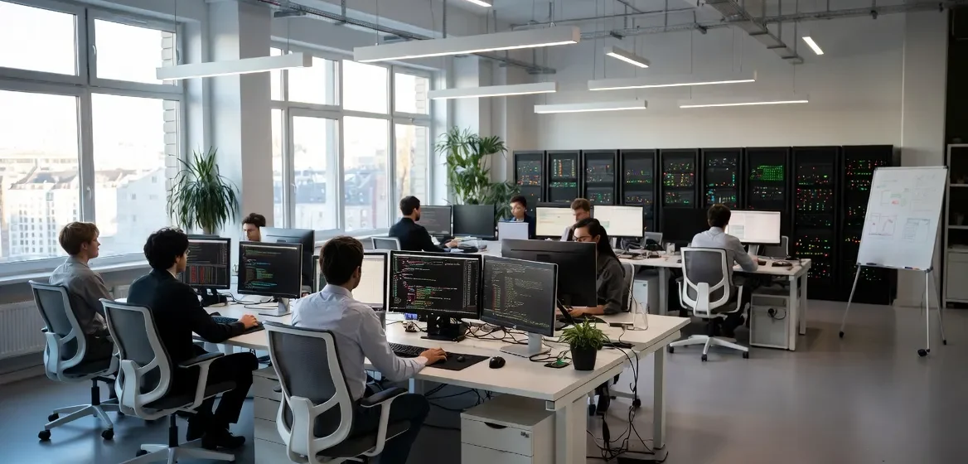

Introducción
CoreNova es una empresa tecnológica dedicada al desarrollo de software empresarial, soporte IT, ciberseguridad y servicios cloud. La empresa trabaja para clientes medianos y grandes, ofreciendo aplicaciones web, mantenimiento de infraestructuras, soporte remoto y soluciones de redes.

La empresa cuenta con mas de 120 empleados distribuidos en diferentes departamentos. Para mejorar la organización y seguridad de la red se han implementado VLANs independientes para cada departamento, así como un sistema de direccionamiento IP segmentado.
Además, se ha utilizado un switch de capa 3 para permitir el enrutamiento entre VLANs, un router Cisco 2811 para servicios de red y telefonía IP, y teléfonos VoIP para las comunicaciones internas.

Objetivos del proyecto
Los objetivos principales del proyecto son:
- Diseñar una red empresarial funcional.
- Separar departamentos mediante VLANs.
- Implementar routing entre VLANs.
- Configurar servicios DHCP.
- Implementar una VLAN de voz para telefonía IP.
- Utilizar un switch de capa 3.
- Crear una VLAN de administración para el departamento de Informática.
- Simular toda la red en Cisco Packet Tracer.

Características de la empresa

Actividad principal
- Desarrollo de software empresarial
- Soporte técnico y mantenimiento IT
- Administración de redes y servidores
- Servicios cloud y virtualización
- Ciberseguridad
- Atención técnica a clientes

Tamaño de la empresa
- Número de empleados: 120
- Edificio: 3 plantas
- Horario: 24/7 para soporte técnico
- Clientes: empresas privadas y organismos públicos

Departamentos

La empresa se divide en los siguientes departamentos:
Departamento | Numero empleados | VLAN
Direccion | 5 | Vlan 10
Recursos humanos | 10 | Vlan 20
Administracion y finanzas | 12 | Vlan 30
Marketing | 35 | Vlan 40
Ventas | 20 | Vlan 50
Logistica | 8 | Vlan 60
Informatica | 15 | Vlan 70
Soporte | 10 | Vlan 80
Servidores | 5 | Vlan 100
Voz IP | Todos | Vlan 90

Cada departamento dispone de su propia red independiente mediante VLANs para mejorar la seguridad y el rendimiento de la infraestructura.

Diseño de la topología de red

La topología de red se ha diseñado utilizando una arquitectura centralizada mediante un switch capa 3 Cisco 3560 conectado a diferentes switches de acceso Cisco 2960.
Cada switch de acceso conecta los dispositivos finales de varios departamentos.

La red también incorpora:
Router Cisco 2811
Switch capa 3
Switches de acceso
Ordenadores
Teléfonos IP Cisco 7960

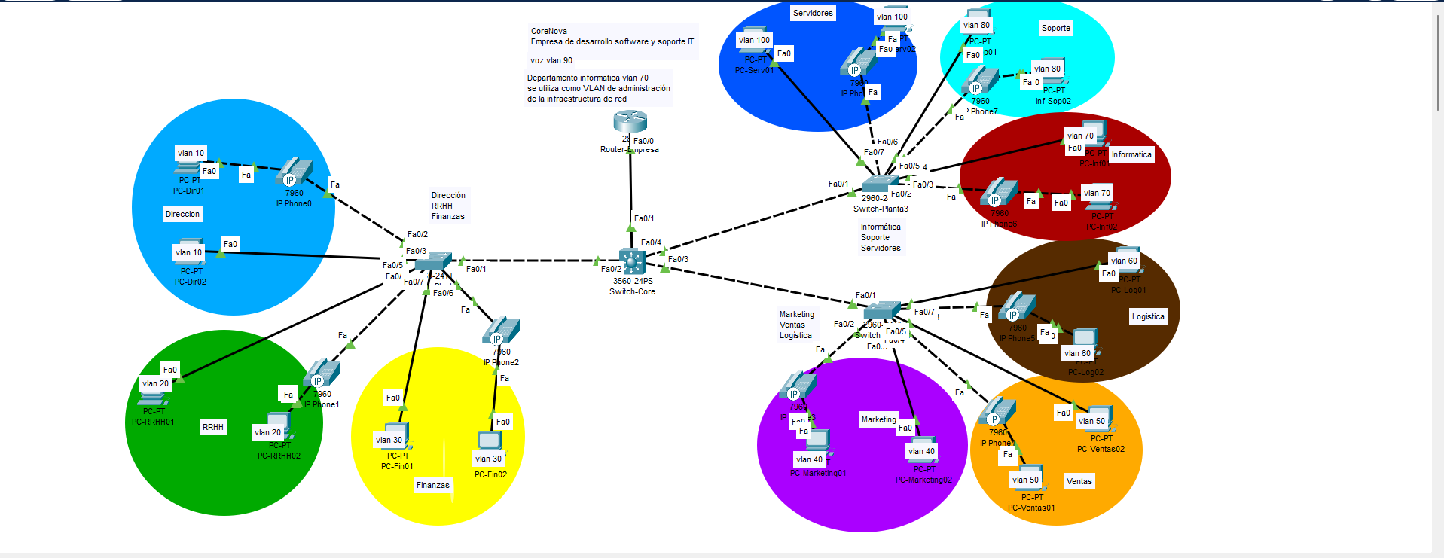

Configuracion de switches

En los switches de acceso se han configurado:
VLANs
Puertos access
Trunks
VLAN de voz
Ejemplo:
switchport mode access
switchport access vlan 10
switchport voice vlan 90

Configuracion del switch capa 3

El Switch-Core se utiliza como switch multicapa.
Con el comando: ip routing

El switch puede realizar routing entre VLANs.
Cada VLAN dispone de una interfaz virtual (SVI) que actúa como puerta de enlace de los equipos.

Ejemplo:
interface vlan 10
ip address 192.160.10.1 255.255.255.0
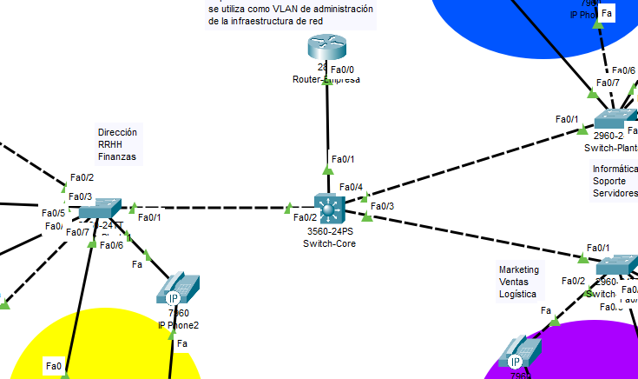

Configuracion DHCP

Servicio DHCP
Se ha configurado un servidor DHCP en el router 2811 con el objetivo de automatizar la asignación de direcciones IP.
Cada VLAN dispone de su propio pool DHCP.

Ejemplo:
ip dhcp pool RRHH
network 192.160.20.0 255.255.255.0
default-router 192.160.20.1
El uso de DHCP simplifica la administración de la red y evita errores manuales de configuración.
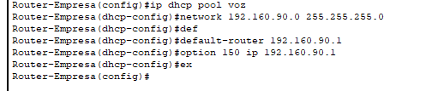

Configuracion VLAN de Voz
Telefonía IP
La empresa incorpora telefonía IP mediante dispositivos Cisco 7960.
Se ha creado la VLAN 90 exclusivamente para tráfico de voz.
Esto permite:
- separar voz y datos
- mejorar rendimiento
- facilitar administración

Configuración utilizada:
switchport voice vlan 90
El router 2811 se utiliza como servidor de telefonía mediante el servicio CME.

VLAN de Administracion

La VLAN 70 correspondiente al departamento de Informática se utiliza como VLAN de administración para la infraestructura de red.
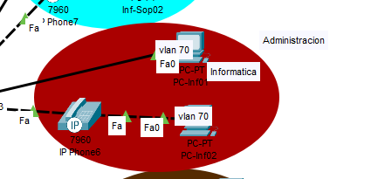

Configuracion de Trunks

Los enlaces trunk se han utilizado para permitir el transporte de múltiples VLANs entre switches.
Los trunks conectan:
- switches de planta
- switch core
- infraestructura central
Configuración utilizada:
switchport mode trunk
Esto permite que las VLANs puedan comunicarse correctamente a través de toda la infraestructura.
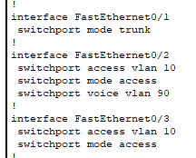

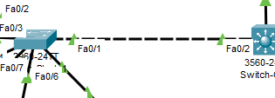

Conclusion

El proyecto me ha permitido simular una red empresarial realista y funcional, aplicando conceptos de administración de redes y mejorando la comprensión práctica del funcionamiento de las infraestructuras de red empresariales.

Durante el desarrollo del proyecto se ha creado una infraestructura de red dividida mediante VLANs, permitiendo separar los diferentes departamentos de la empresa y mejorar tanto la organización como la seguridad de la red.

Además se ha configurado un switch de capa 3 para hacer routing inter-VLAN, permitiendo la comunicación entre los distintos departamentos de manera eficiente. También se ha implementado un servidor DHCP centralizado mediante un router 2811 para automatizar la asignación de direcciones IP a todos los equipos de la red.
Otro aspecto importante del proyecto ha sido la incorporación de telefonía IP mediante teléfonos 7960 y una VLAN exclusiva para voz, mejorando la gestión del tráfico de comunicaciones.

La VLAN 70 correspondiente al departamento de Informática se ha utilizado como VLAN de administración, permitiendo centralizar la gestión de la infraestructura de red.

Gracias a este proyecto se han puesto en práctica conocimientos relacionados con:

- Configuración de VLANs
- Routing inter-VLAN
- Configuración de trunks
- DHCP
- Switches multicapa
- Telefonía IP
- Diseño de topologías empresariales
- Administración básica de redes Cisco

Proyecto Redes 3era evaluación ASIR

